东南大学幼儿园江宁分园入园意向登记
东南大学幼儿园江宁分园正在积极筹建过程中，为了准确了解本校教职工子女入园需求，安排好后续开园工作，请有意向三年内要在江宁分园入园的家长协助做好登记工作。
登记对象
东南大学在编教职工和校人事代理人员的子女
登记截止时间
2017年5月26日
注意事项
- 有意向的家长请下载并填写《东南大学幼儿园江宁分园入园意向登记表》(见附件)，发送至邮箱：dd83792263@163.com 。
- 联系方式
电话：83792263(转办公室)
地址：南京市玄武区进香河路35号

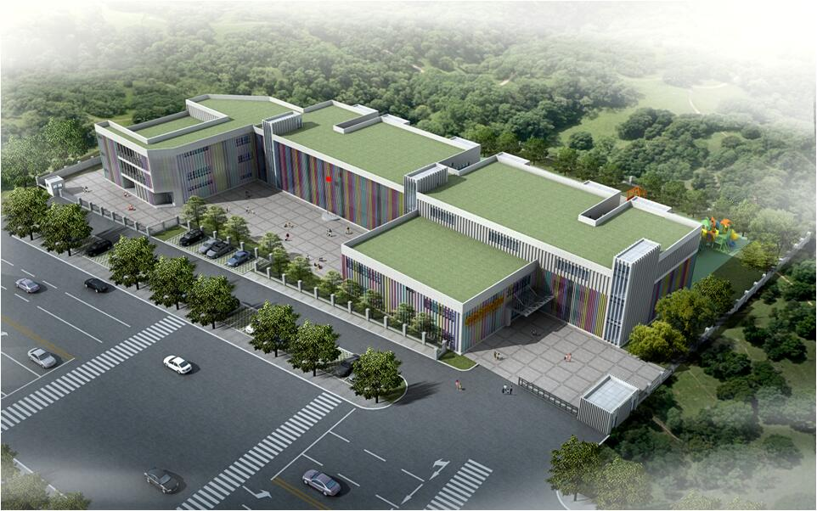
东南大学幼儿园江宁分园位于东南大学九龙湖校区南大门正对面。占地面积约15亩，设小中大三个年龄段，6轨18个班级，办园性质为公办幼儿园。目前主体正在施工，预计2017年8月交付。

东南大学幼儿园
2017/4/19

